Wybierasz bramę wjazdową? Nie popełnij tych błędów
Brama wjazdowa to zwykle inwestycja na lata, dlatego wybierając ją, warto dokładnie przemyśleć, czego oczekujesz i co będzie wpływać na komfort jej użytkowania. W ten sposób unikniesz najczęściej popełnianych przez kupujących błędów, których późniejsza eliminacja może okazać się nie tylko trudna, ale też kosztowna. Jakich? Eksperci Kolbud Dom wyjaśniają. Oto one!

Cena, a nie jakość
Choć bramę kupujemy raz na wiele lat, zdarza się, że kupujący decydują się na najtańsze i najbardziej „opłacalne” – w ich przekonaniu –rozwiązania. Rzeczywistość szybko jednak pokazuje, że oszczędności były tylko pozorne, a niska cena idzie w parze z równie niską jakością. Słaba jakość materiału powoduje, że zaczyna on korodować, słabej jakości zawiasy także szybciej ulegną uszkodzeniu. W efekcie, wybierając najtańszą bramę, ponosimy dodatkowe koszty z tytuły napraw i usuwania awarii, a w najgorszym wypadku – konieczności zakupu nowej bramy lepszej jakości. Nie oznacza to jednak, że wybierając bramę wjazdową, należy wybrać tę najdroższą – warto sprawdzić różne modele oraz ich stosunek ceny do jakości.
Niewłaściwe położenie i typ bramy
To błędy, które mogą mieć fatalne konsekwencje! Wybierając bramę nie lekceważ lokalizacji posesji – jeżeli znajduje się ona przy ruchliwej ulicy, brama powinna być położona w taki sposób, by samochody, które wjeżdżają na teren posesji nie stanowiły zagrożenia dla uczestników ruchu i mogły bezpiecznie oraz swobodnie manewrować na podjeździe. Najczęściej wybierane bramy wjazdowe to bramy skrzydłowe oraz przesuwne. Dla działek z krótkim podjazdem poleca się bramę przesuwną, która porusza się wzdłuż ogrodzenia, a jeżeli miejsce jest bardzo mało, odpowiednia może okazać się brama rozsuwająca się na dwie strony. Bramy skrzydłowe sprawdzają się na większych działkach z dłuższym podjazdem, zwłaszcza w miejscach z nierównością terenu.
Nieprawidłowe wymiary
Jednym z najczęstszych błędów jest nieprawidłowe oszacowanie wymiarów bramy wjazdowej. Niezależnie od tego, czy wybierasz bramę stalową, aluminiową czy drewnianą, dokładne wymiary są kluczowe. Przed zakupem należy dokładnie zmierzyć szerokość i wysokość miejsca, w którym brama będzie zamontowana. Ponadto, należy uwzględnić również miejsce na zawiasy oraz ewentualne ograniczenia przestrzenne, takie jak słupy czy mury. Zgodnie z przepisami, minimalna szerokość bramy powinna wynosić 2,4 metry, natomiast polecamy bramę o szerokości co najmniej 3 metrów. W przypadku bram skrzydłowych należy zadbać o to, by brama otwierała się pod kątem 90-100 stopni.
Niewłaściwie dobrany napęd bramy
Wybierając bramę wjazdową warto jak najwcześniej przemyśleć kwestię napędu bramy. Brama z napędem będzie zdecydowanie wygodniejsza w użytkowaniu niż na tradycyjna i pozwoli Ci na sterowanie bez wysiadania z auta, co z pewnością docenisz w chłodne, deszczowe dni. Pamiętaj, że napęd powinien być dopasowany do wagi skrzydła oraz jego szerokości i lepiej nie odkładać tej kwestii na później lub dzielić zakupu na raty – może się okazać, że dopasowanie automatyki do już posiadanej bramy wcale nie będzie takie proste. Najrozsądniejszym wyborem będzie zakup bramy wjazdowej z napędem pochodzącym od tego samego producenta.
Brak zabezpieczeń
Tak jak w przypadku automatyki, wyboru zabezpieczeń również nie warto odkładać na później. Zamiast modernizować już posiadaną bramę, warto od razu wybrać tę wyposażoną w funkcje, które zwiększają bezpieczeństwo jej użytkowania. Należą do nich m.in. lampy ostrzegawcze, które informują o zamykaniu lub otwieraniu skrzydła, czy funkcja otwierania awaryjnego w przypadku braku zasilania.

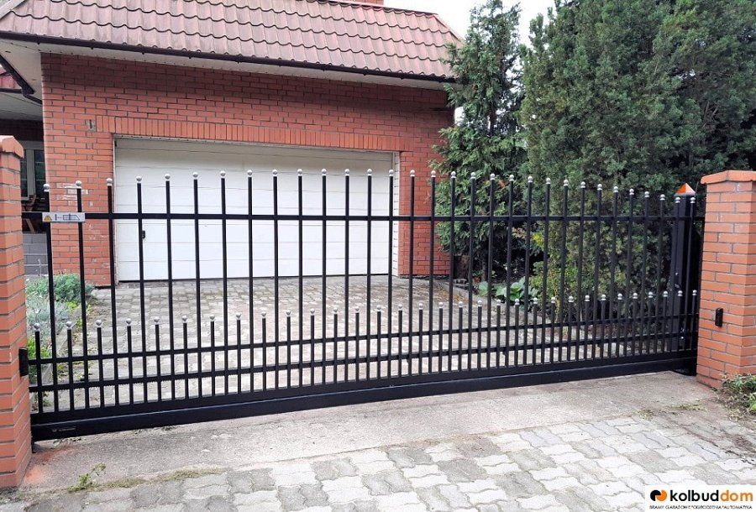
Do wyboru bramy wjazdowej, jak do każdej inwestycji, warto podejść z głową, dokładnie analizując swoje potrzeby i dostępne na rynku rozwiązania - mówi Pan Mirosław, od lat specjalizujący się w doborze technicznym w firmie Kolbuddom, z siedzibą w Myślęcinku k/Bydgoszczy. Komfort użytkowania, bezpieczeństwo i solidność bramy, to podstawa, dzięki której raz zakupiona brama będzie służyć Ci przez długie lata - powtarza Pan Mirosław.

